Sử dụng Kubernetes

1. **Tổng quan**

Kubernetes (hoặc k8s) là một nền tảng mã nguồn mở, sử dụng để tự động hoá việc quản lý, scaling và triển khai ứng dụng dưới dạng container hay còn gọi là Container orchestration engine. Kubernetes giúp chúng ta loại bỏ rất nhiều các quy trình thủ công liên quan đến việc triển khai và mở rộng các containerized applications.

* Một vài định nghĩa trong kubernetes
  + Clusters : một tập các máy ảo hay máy vật lý được sử dụng bởi Kubernetes dùng để chạy các ứng dụng. Bao gồm node master và các nodes worker.
  + Nodes : là các máy ảo hay máy vật lý chạy kubernetes. Các node này cần chạy Kubernetes và docker, và mỗi máy này là một docker host.
  + Pods : để nhóm các container lại với nhau.

1. **Tạo và xóa Clusters**
2. **Tạo Clusters**

Bước 1: ta vào Dashboard chọn Kubernetes Engine.

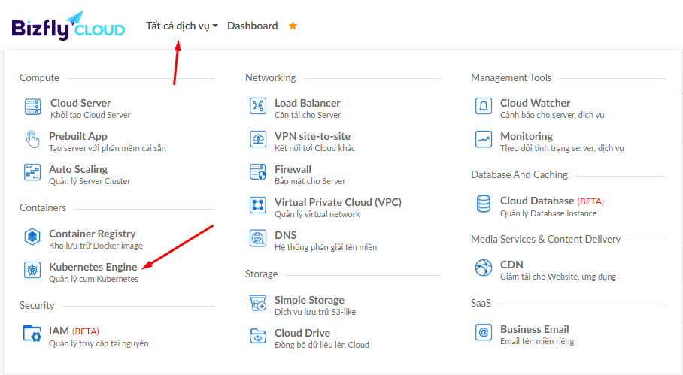

Bước 2: Ta nhấn “Tạo cluster”

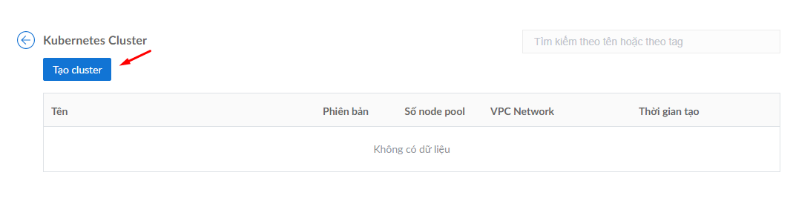

Bước 3: Ta chọn phiên bản Kubernetes phù hợp.

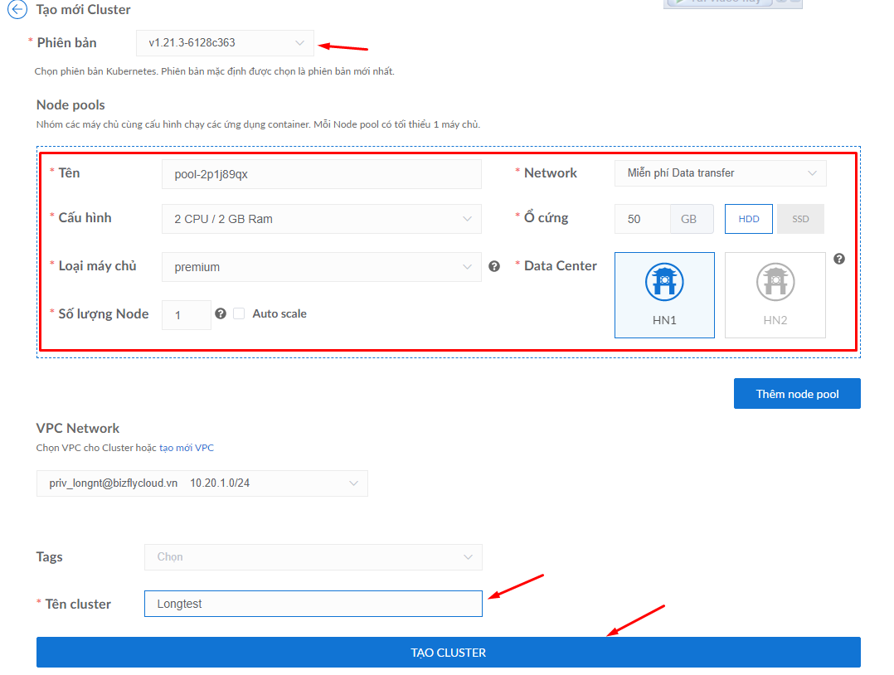

Sau đó tuỳ chỉnh các lựa chọn liên quan đến node pools và cấu hình từng worker node như CPU, RAM, Disk, …

Worker node là một Cloud Server tham gia vào cluster, các container workload của bạn sẽ được chạy ở đây.

Node pool là một nhóm các worker node có cấu hình giống nhau và đặt ở cùng một Availability Zone (Data center)

Mỗi pool có thể tự động tăng/giảm số lượng node bằng cách tích chọn option Auto scale

Bước 4: Ta xác nhận thanh toán

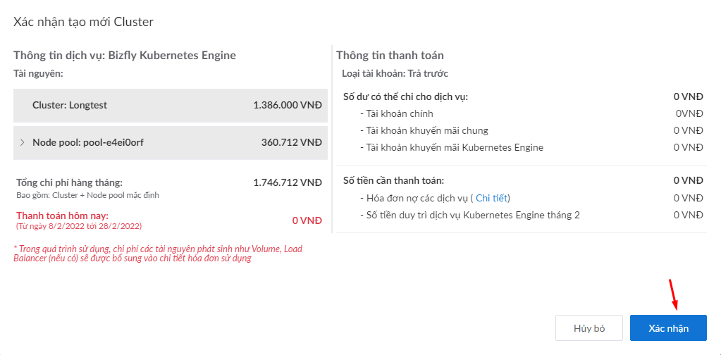

Ta đợi một chút đã tạo xong Cluster rồi.

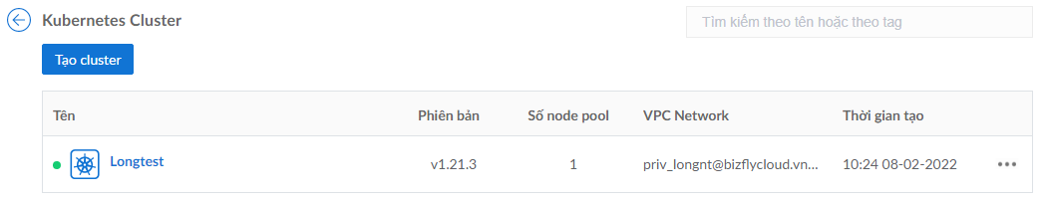

1. **Kết nối vào Kubernetes**

* Sau khi tạo thành công ta có thể quản lý qua Kubernetes Dashboard đã được tích hợp sẵn trên dashboard Bizfly Cloud

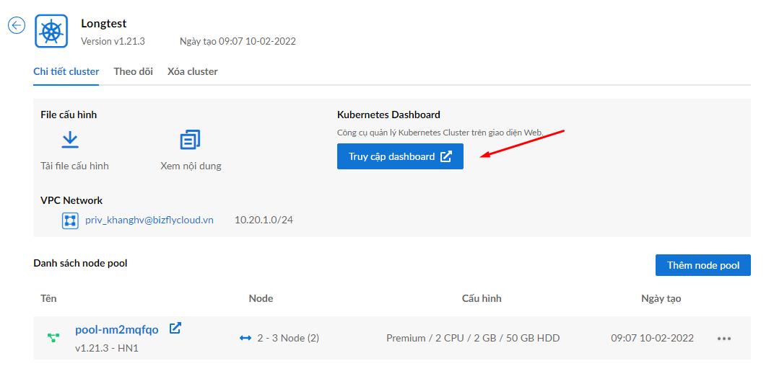

Ta sẽ có dashboard để quản lý.

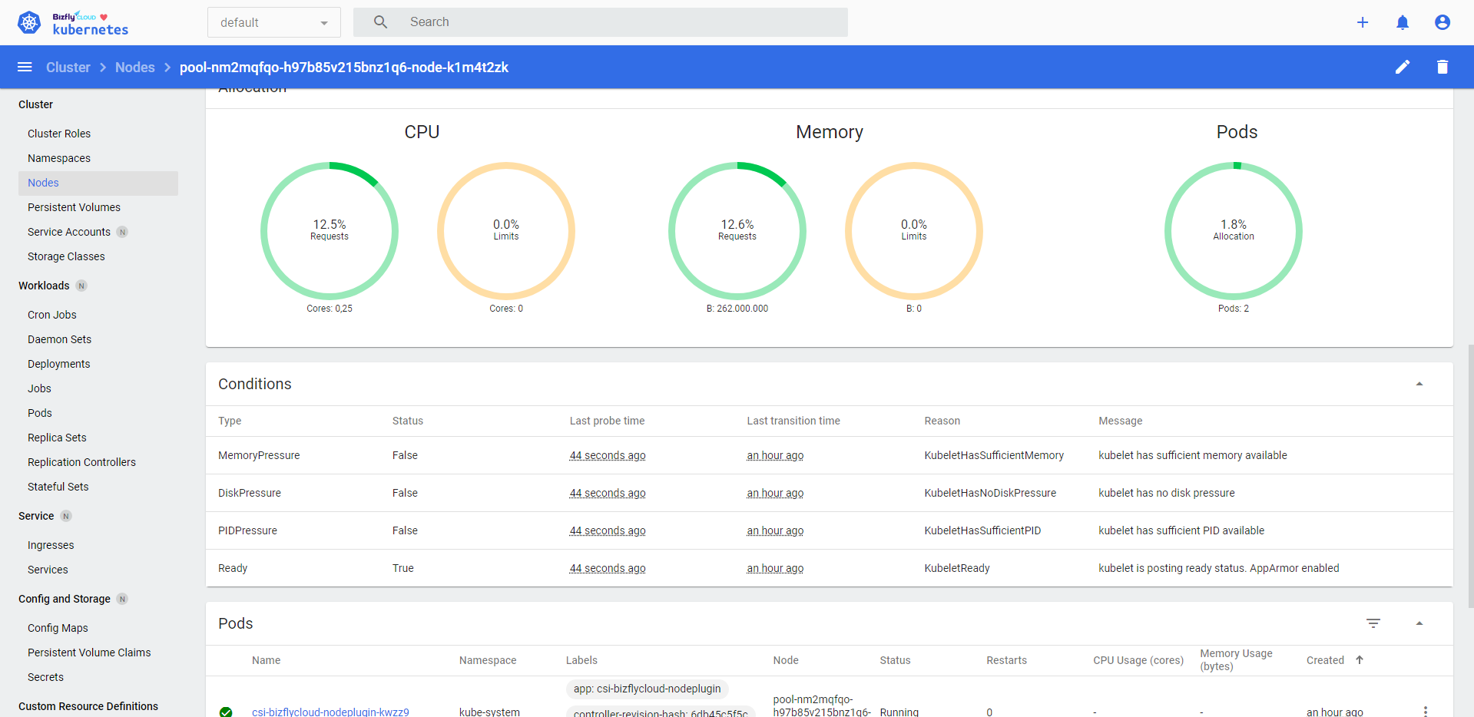

* Ta có thể quản lý qua giao diện dòng lệnh kubectl

Bước 1: ta cài đặt kubenetes cho máy của bạn ( ở đây tôi dùng linux)

Ta cài phiên bản kubernetes theo phiên bản ta đã cài đặt được bizfly cloud là 1.21.3



Ta tải về phiên bản 1.21.3

curl -LO https://storage.googleapis.com/kubernetes-release/release/v1.21.3/bin/linux/amd64/kubectl

Bước 2: Tạo kubectl binary thực thi

chmod +x ./kubectl

Bước 3: đưa bản binary vào biến môi trường PATH của bạn

sudo mv ./kubectl /usr/local/bin/kubectl

Bước 4: kiểm tra phiên bản của bạn đã đúng chưa

kubectl version

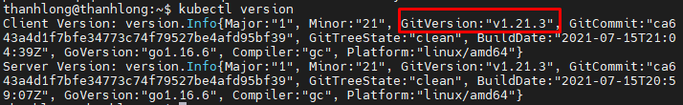

Ta có thể tải file cấu hình hoặc xem nội dung để tạo file luôn trong server của bạn

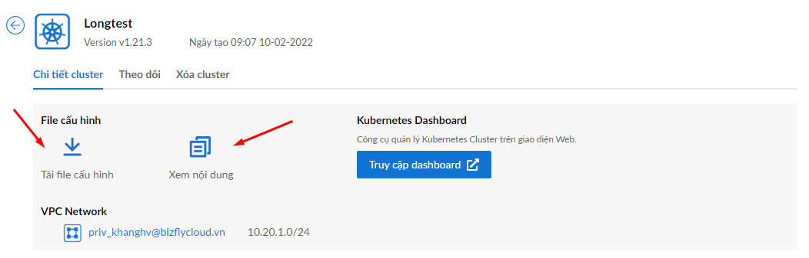

Nội dung file

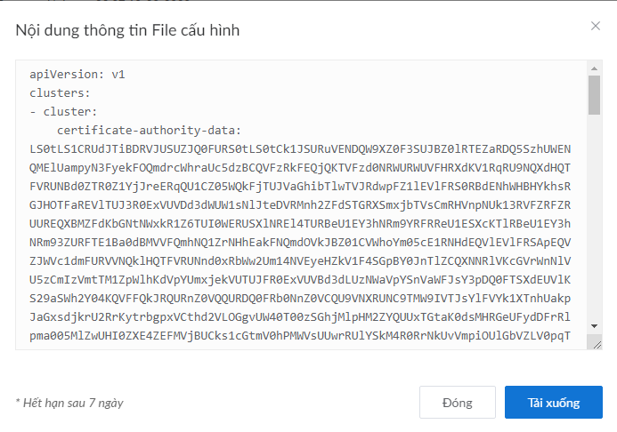

Sau khi tải về file cấu hình, ta có thể sử dụng ngay file cấu hình bằng cách thiết lập biến môi trường KUBECONFIG như sau:

export KUBECONFIG=<đường dẫn tới file cấu hình>

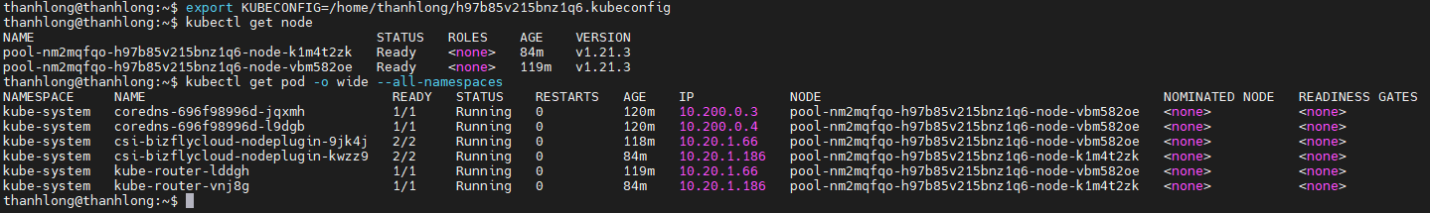

1. **Xóa cluster**

Ta chọn xóa cluster từ dropdown menu phía bên canh tên cluster

*chú ý: Cluster đã xóa không thể phục hồi.

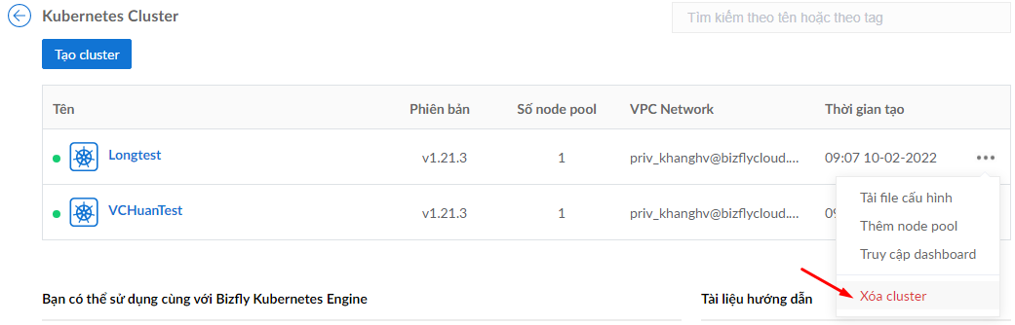

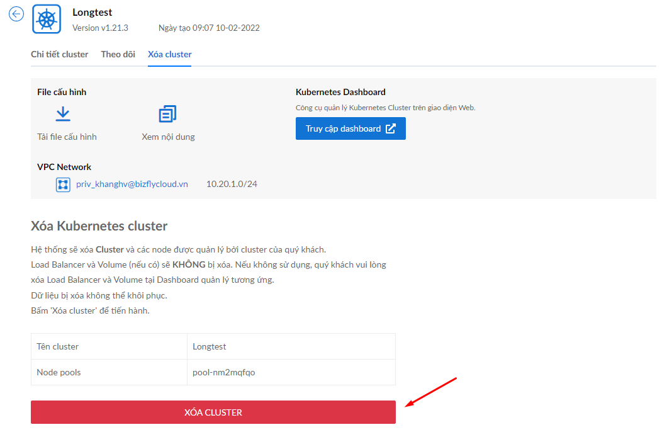

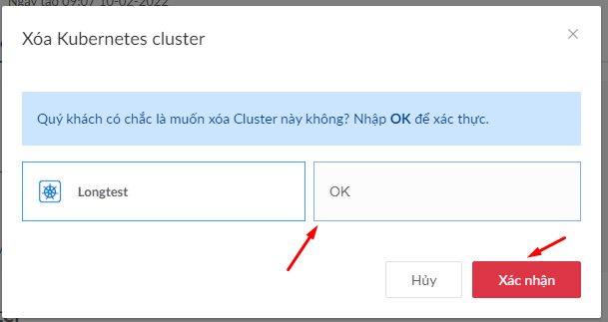

1. **Quản lý pool**

Ta vào cluster để quản lý pool trong đó.

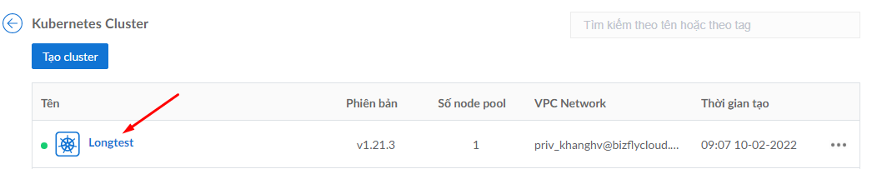

1. **Thêm nood pool**

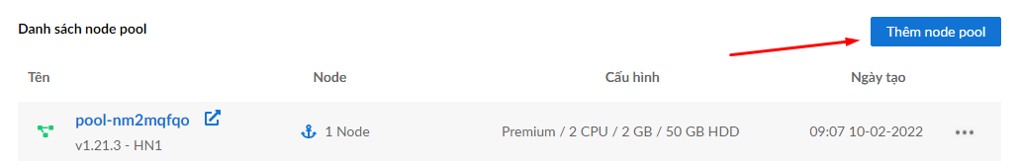

Ta chọn cấu hình phù hợp

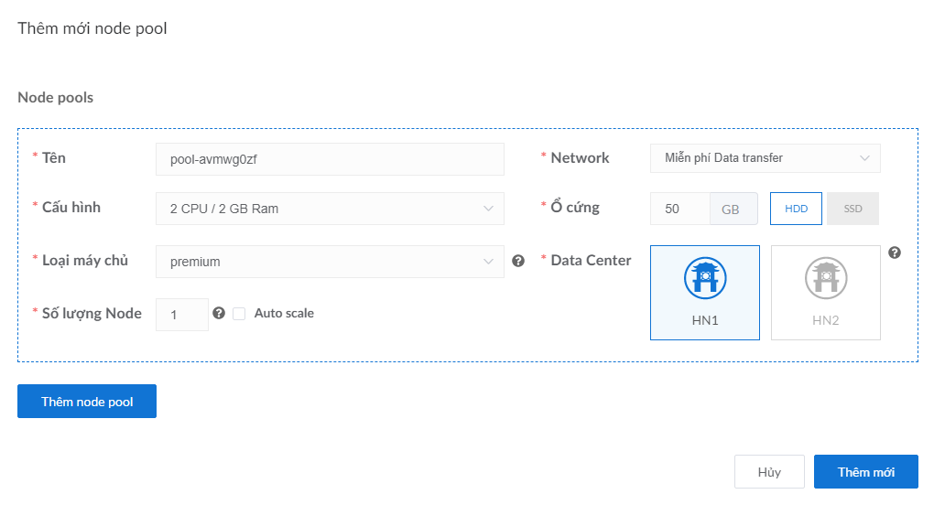

Vậy là ta đã thêm được pool mới

1. **Xóa pool**

Ta nhấn vào dropdown menu rồi chọn xóa

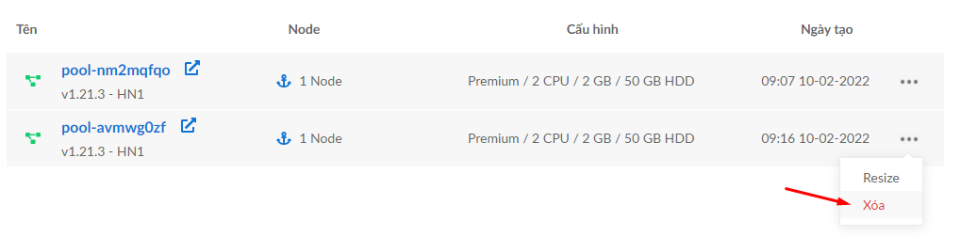

Sau đó ta xác nhận

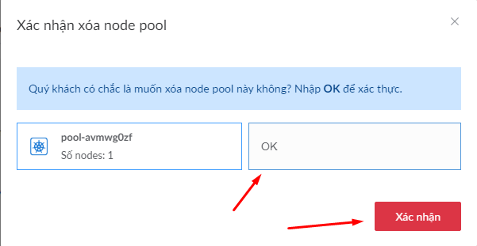

1. Quản lý node pool

* Ta chọn resize trong dropdown menu của pool ta muốn tăng giảm node worker.

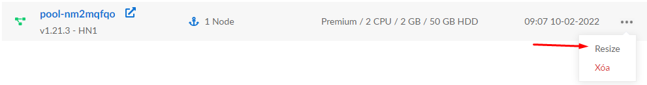

Ở đây ta có thể nhập trực tiếp số node ta muốn có trong pool.

Chọn auto scale và nhập số lượng node worker để Số lượng worker node sẽ tăng/giảm trong khoảng cho phép tuỳ thuộc vào mức độ sử dụng tài nguyên.

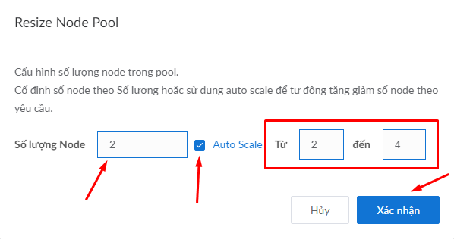

* + Tăng thêm node khi:
    - Pods không thể schedule vào bất kỳ node hiện tại nào do không đủ tài nguyên
    - Tăng thêm node có thể giải quyết được vấn đề trên
  + Giảm bớt node khi
    - Một hoặc vài node có tải thấp liên tục trong một khoảng thời gian đáng kể, và các pods trong node có thể chuyển qua node khác.

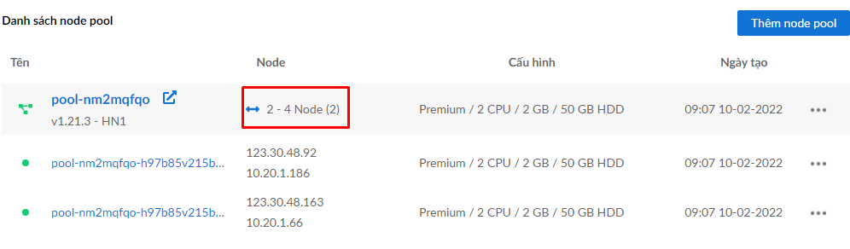

Ta xóa node worker ở đây:

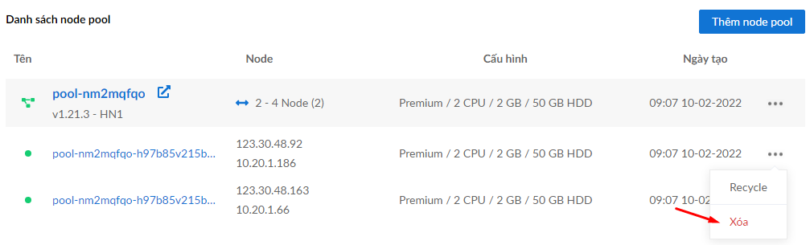

* Recycle node

Trong trường hợp worker node của bạn gặp trục trặc hoặc bị lỗi. Tính năng recycle node giúp thực hiện thay thế node hiện tại bằng một node mới tương tự, có thể hiểu tính năng này giống với việc reset node về trạng thái ban đầu.

Ta chọn recycle trong dropdown menu của pool.

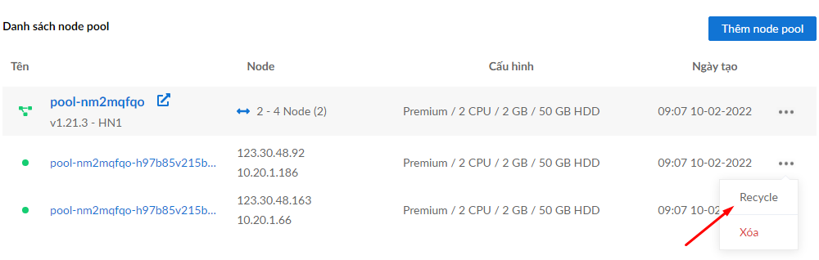

Ta xác nhận để recycle node

